به نام خدا

|  |  |  |  |  |
| --- | --- | --- | --- | --- |
| سری اول تمرینات | درس برنامه نویسی وب | ترم اول سال تحصیلی 01-00 | مظفر بگ محمدی | دانشگاه ایلام |

نکات کلی:

* سعی کنید که واسط کاربری هر کدام از تمرینات را خلاقانه طراحی کنید به نحوی که کاربر راحت و استفاده از سایت نیز راحت باشد. طراحی واسط کاربری مناسب و راحت نمره ی اضافی دارد.
* کل تمرینها باید در قالب یک Router زیبا تحویل داده بشوند به نحوی که هر تمرین یک Route باشد.

1. **قیمت خودرو:** یک پروژه ایجاد کنید که قیمت خودرو را بر اساس سال ساخت، قیمت پایه، مهلت بیمه، کارکرد، میزان تصادفات، و رنگ حساب کند. به عنوان مثال سایت همراه مکانیک را ببینید.
2. **تغییر رنگ:** مطابق شکل زیر یک صفحه طراحی کنید که کاربر رنگ پس زمینه را تغییر دهد.

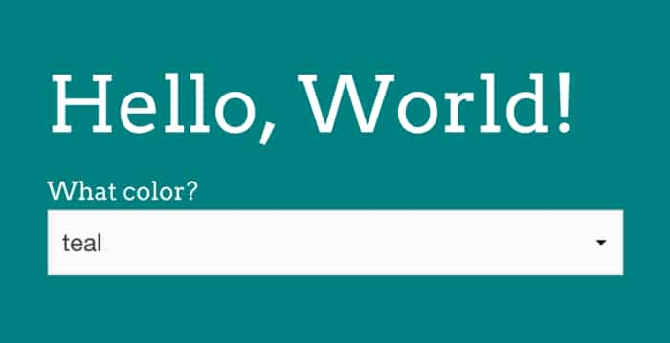

1. **اوقات نماز:** یک شی REACT درست کنید که اوقات نماز صبح را در هفته ی آینده نمایش دهد. اگر کاربر روی یک روز کلیک کرد، اوقات تمام نمازهای پنج گانه به همراه ساعات طلوع و غروب آفتاب و نیمه شب شرعی را نمایش دهید.
2. **شبکه ی اجتماعی:** یک صفحه طراحی کنید که متن یک بلاگ را به همراه اطلاعات نویسنده (شامل عکس، تعداد مطالب، بیوگرافی)، تعداد کامنتها و متن آنها، تعداد لایکها، تاریخ ارسال مطلب و برچسبها را نمایش دهد. کاربر باید بتواند مطلب را نشانه گذاری کند و یا در شبکه های اجتماعی به اشتراک بگذارد. هر مطلب شامل نویسنده، متن و یک تصویر است.
3. **مترونوم:** یک شی REACT درست کنید که یک مترونوم را نمایش دهد. باید بتوان نرخ مترونوم را تنظیم کرد. (در Google کلمه ی Metronome را جستجو کنید).

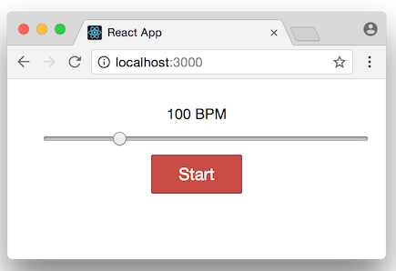

1. **وام بانکی:** یک شی REACT درست کنید که اطلاعات وام مثل تعداد اقساط، مبلغ وام و نرخ سود را بگیرد و مبلغ ماهیانه وام را حساب کند. در صورتی که برنامه بتواند سه معلوم را بگیرد و مجهول باقیمانده را حساب کند نمره ی اضافه دارد.
2. **تبدیل ارز:** یک شی REACT درست کنید که یک عدد را در یکی از ارزهای رایج (دلار، یورو، یوان، ین، ریال، درهم و دینار) بگیرد و معادل آنرا در بقیه ی ارزها نشان دهد.